
MINISTERUL EDUCAȚIEI ȘI CERCETĂRII AL REPUBLICII MOLDOVA
Universitatea Tehnică a Moldovei
Facultatea Calculatoare, Informatică şi Microelectronică
Departamentul Informatică şi Ingineria Sistemelor

Popa Ilie, SD-251

Raport
pentru Studiu individual
la cursul de “Tehnici de programare aplicată”

Verificat:
Strună Vadim, doctor, conf. univ.
Facultatea FCIM, UTM

Chișinău – 2025
Cuprins:

INTRODUCERE 3
Sarcina 4
CONCLUZII 11

​
​
​
​​

INTRODUCERE

În cadrul acestui laborator, s-a dezvoltat un joc simplu de tip Space Invaders folosind biblioteca Tkinter din Python. Scopul principal a fost explorarea conceptelor fundamentale de programare grafică și interactivă, precum crearea unui ciclu de joc, gestionarea evenimentelor utilizatorului (mișcarea navei și tragerea gloanțelor), manipularea obiectelor grafice pe ecran și implementarea unui sistem de scor.
Laboratorul a oferit oportunitatea de a înțelege principiile de bază ale dezvoltării unui joc 2D, aplicând tehnici simple pentru a crea un joc funcțional. S-au învățat metodele de gestionare a resurselor jocului (inamicii și gloanțele), implementarea logicii de coliziune și crearea unei interfețe grafice interactive care răspunde acțiunilor utilizatorului.
În plus, acest laborator a subliniat importanța echilibrării complexității jocului cu performanța, astfel încât utilizatorul să poată avea o experiență fluidă și plăcută. De asemenea, a oferit o înțelegere mai clară a modului în care diferitele componente ale jocului, cum ar fi mișcarea obiectelor și detectarea coliziunilor, interacționează pentru a crea un gameplay coerent.
Prin acest laborator, s-au aprofundat cunoștințele de programare, precum și importanța interacțiunii și optimizării componentelor unui joc pentru a oferi o experiență fluidă și plăcută utilizatorului.

Sarcina
Acesta este un joc simplu inspirat din clasicul Space Invaders. Scopul jocului este să controlezi o navă spațială care trage pentru a distruge inamicii care coboară de sus. Trebuie să eviți ca aceștia să ajungă la pământ și să îți pierzi viețile. Fiecare inamic distrus îți aduce puncte, iar jocul se termină când pierzi un anumit număr de inamici.
import tkinter as tk
import random
import sys

from PIL import Image, ImageTk

WIDTH = 600
HEIGHT = 400
PLAYER_SPEED = 7
ENEMY_SPEED = 1
BULLET_SPEED = 7
ENEMY_SPAWN_RATE = 40
GAME_TICK = 20
MAX_MISSED_ENEMIES = 5
HIGHEST_SCORE_SESSION = 0

class SpaceInvadersGame:
def __init__(self, root):
self.root = root
self.root.title("Space Invaders Tkinter")
self.canvas = tk.Canvas(root, bg="black", width=WIDTH, height=HEIGHT)
self.canvas.pack()

self.score = 0
self.missed_count = 0
self.running = True
self.player_ship_id = None
self.enemies = []
self.bullets = []
self.background_image = None
self.keys_pressed = {'left': False, 'right': False}
self.game_over_objects = []

self.score_label = self.canvas.create_text(10, 10, anchor="nw", text=f"Score: {self.score}", font=("Arial", 14), fill="white")
self.missed_label = self.canvas.create_text(WIDTH - 10, 10, anchor="ne", text=f"Missed: {self.missed_count}/{MAX_MISSED_ENEMIES}", font=("Arial", 14), fill="yellow")

self.create_player()
self.bind_controls()
self.game_loop()

# def load_background(self):
# try:
# img = Image.open("space_background.png")
# img = img.resize((WIDTH, HEIGHT), Image.Resampling.LANCZOS)
# self.background_image = ImageTk.PhotoImage(img)
# self.canvas.create_image(0, 0, image=self.background_image, anchor="nw")
# self.canvas.lift(self.score_label)
# self.canvas.lift(self.missed_label)
# except FileNotFoundError:
# pass
# except Exception as e:
# print(f"Error loading image: {e}")

def create_player(self):
center_x = WIDTH/2
bottom_y = HEIGHT-5

self.player_ship_id = self.canvas.create_polygon(
center_x, bottom_y - 35,
center_x-10, bottom_y - 10,
center_x+10, bottom_y - 10,
fill="cyan", tags="player_group"
)
self.canvas.create_rectangle(center_x-20, bottom_y - 10, center_x+20, bottom_y, fill="blue", tags="player_group")
self.canvas.create_oval(center_x-5, bottom_y, center_x+5, bottom_y+5, fill="orange", tags="player_group")

def bind_controls(self):
self.root.bind("<KeyPress-Left>", lambda event: self.handle_key_press(event, 'left'))
self.root.bind("<KeyRelease-Left>", lambda event: self.handle_key_release(event, 'left'))
self.root.bind("<KeyPress-Right>", lambda event: self.handle_key_press(event, 'right'))
self.root.bind("<KeyRelease-Right>", lambda event: self.handle_key_release(event, 'right'))
self.root.bind("<space>", self.shoot)

def handle_key_press(self, event, key):
self.keys_pressed[key] = True

def handle_key_release(self, event, key):
self.keys_pressed[key] = False

def move_player(self):
if self.running:
coords = self.canvas.coords("player_group")
if not coords: return
x_min = min(coords[::2])
x_max = max(coords[::2])

if self.keys_pressed['left'] and x_min > 5:
self.canvas.move("player_group", -PLAYER_SPEED, 0)
if self.keys_pressed['right'] and x_max < WIDTH - 5:
self.canvas.move("player_group", PLAYER_SPEED, 0)

def shoot(self, event):
if self.running:
coords_main_body = self.canvas.coords(self.player_ship_id)
if not coords_main_body: return

x_tip = coords_main_body[0]
y_tip = coords_main_body[1]

bullet = self.canvas.create_rectangle(x_tip-1, y_tip-10, x_tip+1, y_tip, fill="red", tags="bullet")
self.bullets.append(bullet)

def spawn_enemy(self):
if random.randint(1, ENEMY_SPAWN_RATE) == 1:
x = random.randint(20, WIDTH - 20)
y = 10
enemy = self.canvas.create_oval(x-10, y-10, x+10, y+10, fill="gray", outline="white", tags="enemy")
self.enemies.append(enemy)

def update_objects(self):
for bullet in self.bullets[:]:
self.canvas.move(bullet, 0, -BULLET_SPEED)
coords = self.canvas.coords(bullet)
if not coords: continue

if coords[1] < 0:
self.canvas.delete(bullet)
self.bullets.remove(bullet)

for enemy in self.enemies[:]:
self.canvas.move(enemy, 0, ENEMY_SPEED)
coords = self.canvas.coords(enemy)
if not coords: continue

if coords[3] > HEIGHT:
self.canvas.delete(enemy)
self.enemies.remove(enemy)
self.missed_count += 1
self.canvas.itemconfig(self.missed_label, text=f"Missed: {self.missed_count}/{MAX_MISSED_ENEMIES}")

if self.missed_count >= MAX_MISSED_ENEMIES:
self.game_over()
return

def check_collisions(self):
for bullet in self.bullets[:]:
overlap_objects = self.canvas.find_overlapping(*self.canvas.coords(bullet))
for obj_id in overlap_objects:
if 'enemy' in self.canvas.gettags(obj_id):
self.canvas.delete(bullet)
if bullet in self.bullets: self.bullets.remove(bullet)

self.canvas.delete(obj_id)
if obj_id in self.enemies: self.enemies.remove(obj_id)

self.score += 10
self.canvas.itemconfig(self.score_label, text=f"Score: {self.score}")
break

def game_over(self):
global HIGHEST_SCORE_SESSION
self.running = False
self.canvas.delete("player_group")

if self.score > HIGHEST_SCORE_SESSION:
HIGHEST_SCORE_SESSION = self.score

game_over_text_canvas = self.canvas.create_text(WIDTH / 2, HEIGHT / 2 - 50, text="GAME OVER", font=("Arial", 50), fill="red")
score_text_canvas = self.canvas.create_text(WIDTH / 2, HEIGHT / 2 + 20, text=f"Current Score: {self.score}\nHighest Score: {HIGHEST_SCORE_SESSION}", font=("Arial", 16), fill="white", justify='center')

restart_button = tk.Button(self.root, text="Restart Game", command=self.restart_game, font=("Arial", 14), bg="green", fg="white")
button_window = self.canvas.create_window(WIDTH / 2, HEIGHT / 2 + 100, window=restart_button)

self.game_over_objects.extend([game_over_text_canvas, score_text_canvas, button_window])

def restart_game(self):
for obj in self.game_over_objects:
self.canvas.delete(obj)
self.game_over_objects = []

for enemy in self.enemies[:]: self.canvas.delete(enemy)
for bullet in self.bullets[:]: self.canvas.delete(bullet)
self.enemies = []
self.bullets = []

self.score = 0
self.missed_count = 0
self.running = True
self.canvas.itemconfig(self.score_label, text=f"Score: {self.score}")
self.canvas.itemconfig(self.missed_label, text=f"Missed: {self.missed_count}/{MAX_MISSED_ENEMIES}")

self.create_player()
self.game_loop()

def game_loop(self):
if self.running:
self.move_player()
self.spawn_enemy()
self.update_objects()
self.check_collisions()
self.root.after(GAME_TICK, self.game_loop)
else:
pass

if __name__ == "__main__":
root = tk.Tk()
game = SpaceInvadersGame(root)
root.mainloop()
Răspuns:

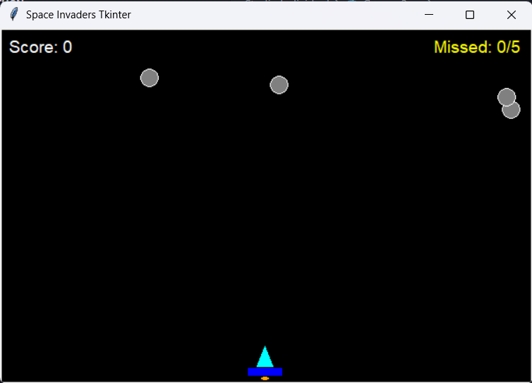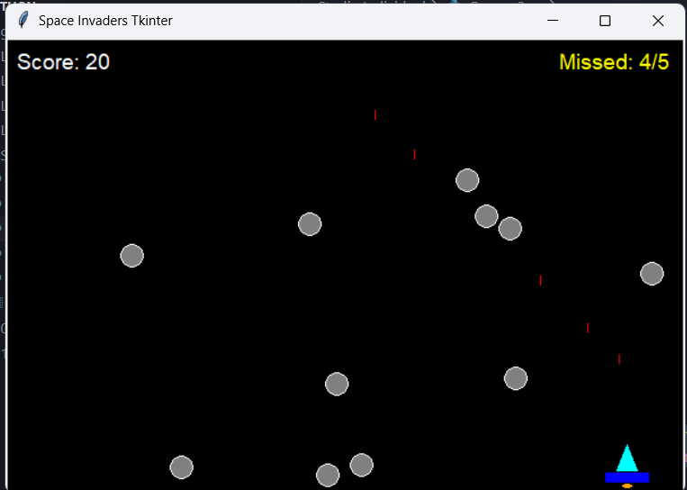
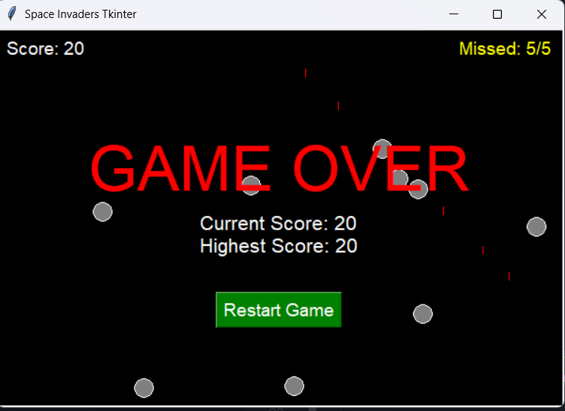

CONCLUZII

În urma realizării acestui joc simplificat inspirat din Space Invaders, am avut oportunitatea de a aplica concepte fundamentale din programarea grafică și interactivă utilizând biblioteca Tkinter din Python. Laboratorul a oferit o bună oportunitate de a înțelege cum să gestionezi evenimentele utilizatorului, cum să miști obiecte pe un ecran și cum să implementezi un ciclu de joc continuu. De asemenea, am explorat concepte precum coliziunile între obiecte, gestionarea resurselor (cum ar fi gloanțele și inamicii), și implementarea unui sistem de scor și de înregistrare a celor mai bune performanțe.
Prin crearea acestui joc, am învățat și importanța echilibrului între complexitate și performanță, dar și cum să construiești o experiență interactivă în care utilizatorul să fie implicat activ în timpul jocului. Deși jocul este simplu, el reflectă principiile de bază ale dezvoltării unui joc 2D și oferă un punct de plecare pentru dezvoltarea unor aplicații mai complexe în viitor.
Laboratorul a demonstrat cum un concept clasic și familiar poate fi implementat folosind instrumente moderne de programare, oferind o înțelegere mai clară asupra cum funcționează un joc video din punct de vedere tehnic și cum să lucrezi cu biblioteci grafice într-un limbaj de programare popular ca Python.

